РОССИЙСКАЯ ФЕДЕРАЦИЯ
САМАРСКАЯ ОБЛАСТЬ
МУНИЦИПАЛЬНЫЙ РАЙОН Исаклинский
СОБРАНИЕ ПРЕДСТАВИТЕЛЕЙ СЕЛЬСКОГО ПОСЕЛЕНИЯ
Исаклы

РЕШЕНИЕ
от 11 октября 2018 года № 38

О внесении изменений в Правила землепользования и застройки сельского поселения Исаклы муниципального района Исаклинский Самарской области

В соответствии со статьей 33 Градостроительного кодекса Российской Федерации, пунктом 20 части 1, частью 3 статьи 14 Федерального закона от 6 октября 2003 года № 131-ФЗ «Об общих принципах организации местного самоуправления в Российской Федерации», с учетом заключения о результатах публичных слушаний по проекту изменений в Правила землепользования и застройки сельского поселения Исаклы муниципального района Исаклинский Самарской области, Собрание представителей сельского поселения Исаклы муниципального района Исаклинский Самарской области,

РЕШИЛО:
1. Внести в Правила землепользования и застройки сельского поселения Исаклы муниципального района Исаклинский, утвержденные решением Собрания представителей сельского Исаклы от 27.12.2013 №32 "Об утверждении Правил землепользования и застройки сельского поселения Исаклы муниципального района Исаклинский Самарской области» (в редакции решений Собрания представителей №3 от 17.02. 2015 года, №47 от 14.12.2015 года, №12 от14.04.2016 года, №20 от 01.06.2016 года, №38 от 14.09.2017 года, №53 от 20.12.2017 года, №22 от 28.05.2018 года), (далее - Правила) следующие изменения:
1.1. в статье 53 Правил:
1.1.1. стр. 86 Зону Ж1 Зона застройки индивидуальными жилыми домами дополнить основными видами разрешенного использования земельных участков:
«- размещение отходов потребления (размещение контейнеров для сбора мусора и бытовых отходов, обустройство площадок для их размещения».
Исключить из вспомогательных видов разрешенного использования:
«- площадки для мусоросборников».
1.1.2. стр. 89 Зону Ж2 Зона застройки индивидуальными жилыми домами дополнить основными видами разрешенного использования земельных участков:
«- размещение отходов потребления (размещение контейнеров для сбора мусора и бытовых отходов, обустройство площадок для их размещения».
Исключить из вспомогательных видов разрешенного использования:
«- площадки для мусоросборников».
1.1.3. стр. 91 Зону Ж5 Зона размещения объектов дошкольного и общего образования дополнить основными видами разрешенного использования земельных участков:
«- размещение отходов потребления (размещение контейнеров для сбора мусора и бытовых отходов, обустройство площадок для их размещения».
1.1.4. стр. 117 Зону И Зона инженерной инфраструктуры дополнить основными видами разрешенного использования земельных участков:
«- размещение отходов потребления (размещение контейнеров для сбора мусора и бытовых отходов, обустройство площадок для их размещения».
1.1.5. стр. 98 Зону О1 Зона делового, общественного и коммерческого назначения дополнить основными видами разрешенного использования земельных участков:
«- размещение отходов потребления (размещение контейнеров для сбора мусора и бытовых отходов, обустройство площадок для их размещения».
Исключить из вспомогательных видов разрешенного использования:
«- площадки для мусоросборников».
1.2. в статье 54 Правил:
1.2.1. стр. 121 Предельные размеры земельных участков и предельные параметры разрешенного строительства, реконструкции объектов капитального строительства в жилых зонах и общественно-деловых зонах добавить пункт 13 в следующей редакции:

№ п/п | Наименование параметра | Значение предельных размеров земельных участков и предельных параметров разрешенного строительства, реконструкции объектов капитального строительства в территориальных зонах
 |  | Ж1 | Ж2 | Ж5 | О1
13. | Минимальная площадь земельного участка для размещения контейнеров для сбора мусора и бытовых отходов, обустройство площадок для их размещения | -- | -- | -- | --

1.2.2. Предельные размеры земельных участков и предельные параметры разрешенного строительства, реконструкции объектов капитального строительства в производственных зонах, подзонах производственных зон и зонах инженерной и транспортной инфраструктур добавить пункт 3 в следующей редакции:

№ п/п | Наименование параметра | Значение предельных размеров земельных участков и предельных параметров разрешенного строительства, реконструкции объектов капитального строительства в территориальных зонах
 |  | И
3. | Минимальная площадь земельного участка для размещения контейнеров для сбора мусора и бытовых отходов, обустройство площадок для их размещения | --

1.3. На карте градостроительного зонирования с. Исаклы сельского поселения Исаклы муниципального района Исаклинский Самарской области перевести земельный участок, находящийся по адресу: Самарская область, Исаклинский район, с. Исаклы, ул. Первомайская, д.12а с кадастровым номером 63:19:0305019:64, площадью 1997 кв.м. из территориальной зоны О2 (Зона размещения объектов социального и коммунально-бытового назначения) в территориальную зону Ж1 (Зона застройки индивидуальными жилыми домами), согласно приложению Схема №1.
1.4. На карте градостроительного зонирования с. Исаклы сельского поселения Исаклы муниципального района Исаклинский Самарской области перевести земельный участок в кадастровом квартале 63:19:0305009 образуемый путем перераспределения земельного участка с кадастровым номером 63:19:0305009:93, расположенный по адресу: Самарская область, Исаклинский район, с. Исаклы, ул. Красноармейская, д.55а, земельный участок 63:19:0305009:ЗУ1 площадью 1007 кв.м. частично из территориальной зоны Сх1 (зона сельскохозяйственных угодий) в территориальную зону Ж1 (зона застройки индивидуальными жилыми домами ) согласно приложению Схема №2.
1.5. На карте градостроительного зонирования с. Исаклы сельского поселения Исаклы муниципального района Исаклинский Самарской области перевести образуемый земельный участок :ЗУ1, расположенный в кадастровом квартале 63:19:0305013, территориальной зоне П1-5 (Производственная зона) в зону И (Зона инженерной инфраструктуры), согласно приложению Схема №3.
1.6. На карте градостроительного зонирования с. Исаклы сельского поселения Исаклы муниципального района Исаклинский Самарской области перевести земельные участки, образуемые путем раздела земельного участка, расположенного в кадастровом квартале 63:19:0303004, находящегося по адресу: Самарская область, Исаклинский район, с. Исаклы, 80 метров северо-западнее населенного пункта Исаклы,
- с условным номером ЗУ1, площадью 1375 кв.м. из территориальной зоны Сх1 (Зона сельскохозяйственных угодий) в зону Сх2-4 (Зона занятая объектами сельскохозяйственного значения);
- с условным номером ЗУ2, площадью 1375 кв.м. из территориальной зоны Сх2-4) (Зона занятая объектами сельскохозяйственного значения) в зону Сх1 (Зона сельскохозяйственных угодий), согласно приложению Схема №4.
2. Администрации сельского поселения Исаклы в установленном порядке:
- Представить в филиал Федерального государственного бюджетного учреждения "Федеральная кадастровая палата Федеральной службы государственной регистрации, кадастра и картографии" по Самарской области сведения об изменении территориальных зон согласно пункту 1 настоящего решения, необходимые для внесения сведений в государственный кадастр недвижимости в соответствии с Федеральным законом от 24 июля 2007 г. №221-ФЗ "О государственном кадастре недвижимости".
- Опубликовать настоящее решение в газете «Официальный вестник сельского поселения Исаклы» и разместить на официальном сайте Администрации сельского поселения www.isakly.ru.
3. Настоящее решение вступает в силу со дня его официального опубликования.
4. Контроль за исполнением настоящего решения возложить заместителя главы администрации Панченко О. В.

Председатель Собрания представителей

сельского поселения Исаклы

муниципального района Исаклинский

Самарской области В.А.Егорова

Глава сельского поселения Исаклы
муниципального района Исаклинский
Самарской области И. А. Гулин

Приложение к Проекту решения Собрания представителей
п. 1.3. Схема №1

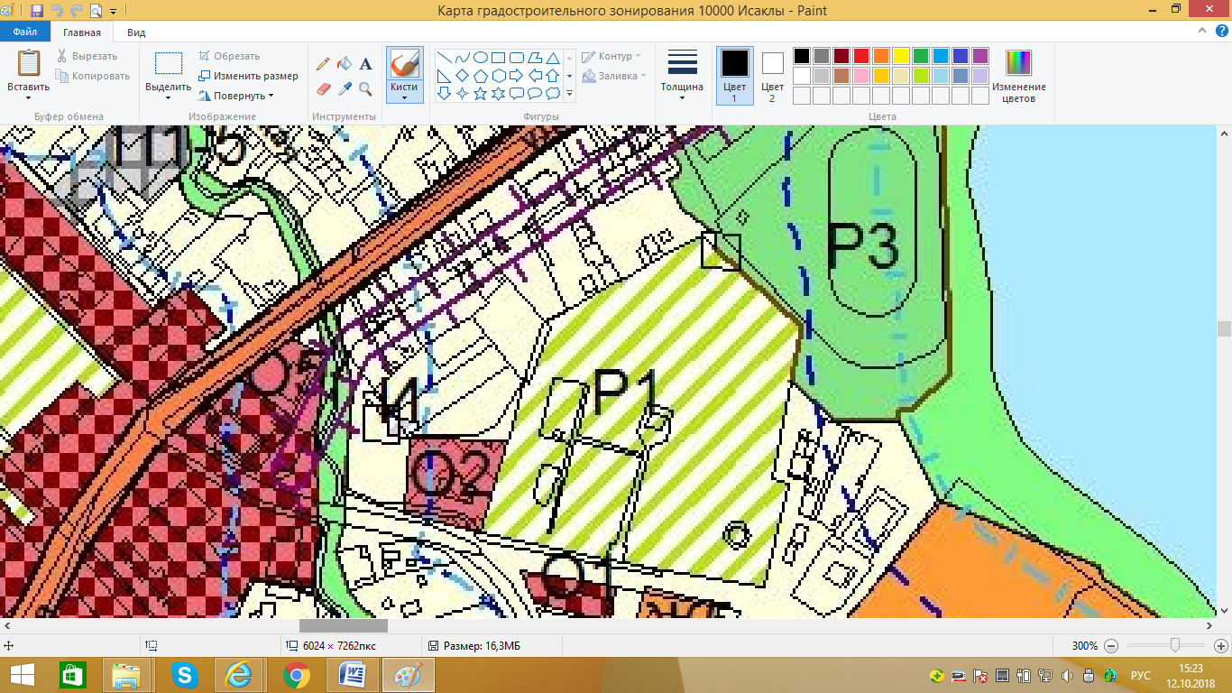

Приложение к решению Собрания представителей №38 от 11.10.2018 года
п. 1.4. Схема №2
Схема расположения земельного участка или земельных участков на кадастровом плане территории
63:19:0305009, ОБРАЗОВАННОГО ПУТЁМ ПЕРЕРАСПРЕДЕЛЕНИЯ ЗУ с КН 63:19:0305009:93 по адресу: Самарская область, Исаклинский район, с. Исаклы, ул.Красноармейская, д.55 а, земельный участок 63:19:0305009:ЭУ 1 площадью 1007 кв. м.
Территориальная зона - Ж1 Категория земель: Земли населенных пунктов
Условный номер земельного участка 63:19:0305009.ЗУ1 Площадь земельного участка 1007 м2
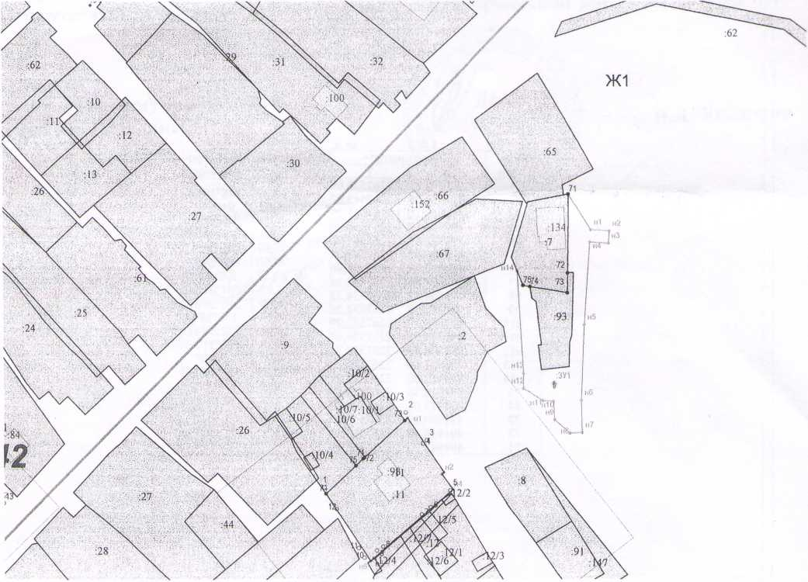

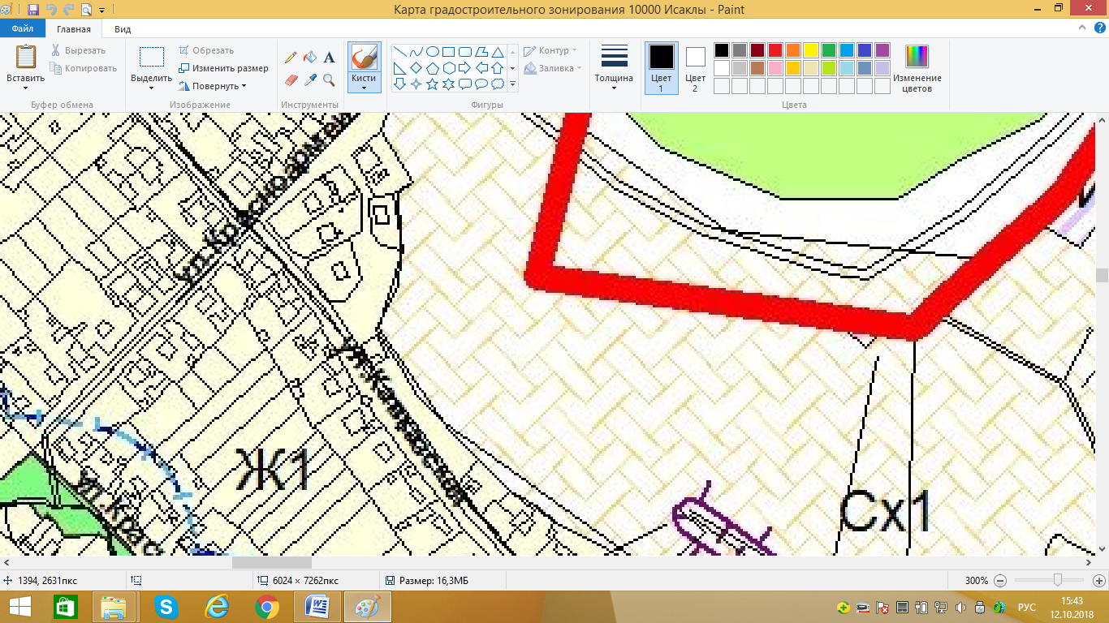
Приложение к решению Собрания представителей №38 от 11.10.2018 года
п. 1.5. Схема №3

Схема расположения земельного участка на кадастровом плане территории

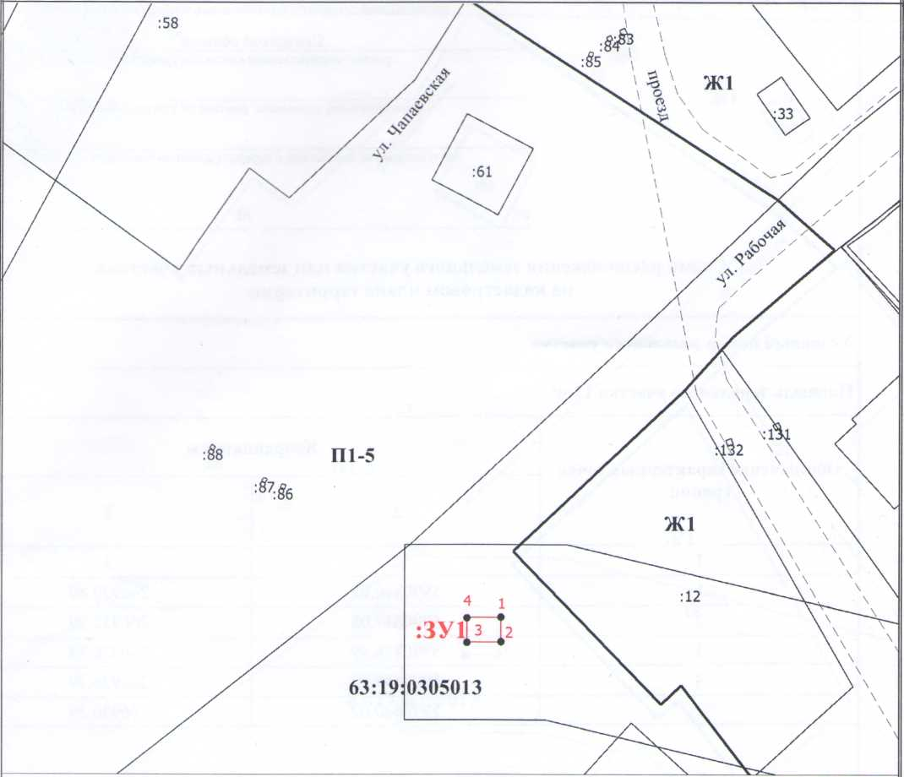
Масштаб 1:600
Условные обозначения
- Существующая часть границы, сведения о которой достаточны для определения ее местоположения
- Вновь образованная часть границы, сведения о которой достаточны для определения ее местоположения
• - Характерная точка границы, сведения о которой позволяют однозначно
определить ее положение на местности 1 - Обозначение новой характерной точки
- Часть контура, образованного проекцией существующего наземного конструктивного элемента здания, сооружения, объекта незавершенного строительства
- Граница кадастрового квартала
- Граница зоны с особыми условиями
111-5 - Территориальная зона
:ЗУ1 - Образуемый земельный участок
63:19:0305013 - Номер кадастрового квартала

Приложение к решению Собрания представителей №38 от 11.10.2018 года
п. 1.6. Схема №4

Схема расположения земельного участка на кадастровом плане территории

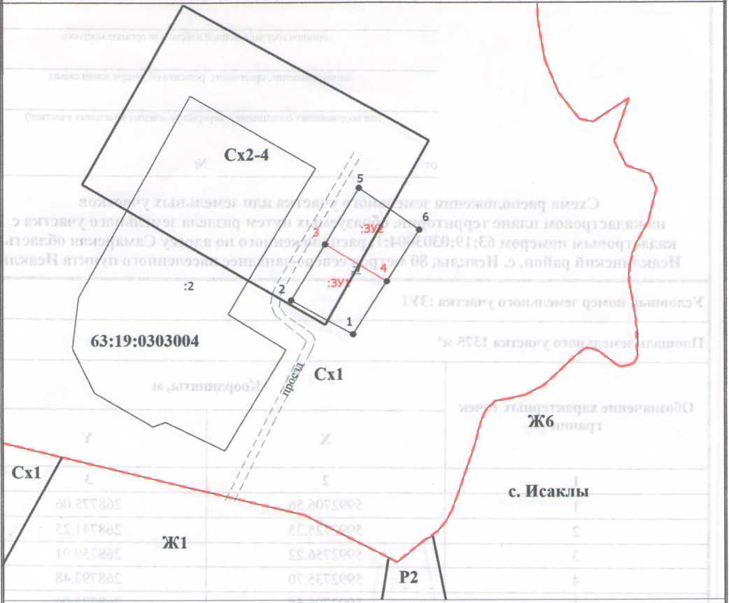

Масштаб 1:2200
Условные обозначения
- Существующая часть границы, сведения о которой достаточны для
определения ее местоположения
- Вновь образованная часть границы, сведения о которой достаточны для определения ее местоположения
• - Характерная точка границы, сведения о которой позволяют однозначно
определить ее положение на местности
- Обозначение новой характерной точки ^{:ЗУ1} - Образуемый земельный участок
- Граница кадастрового квартала
Граница населенного пункта
63:19:0303004 - Номер кадастрового квартала
- Г раница территориальной зоны
Cxi - Территориальная зона
Сх2-4 - Территориальная зона
¹ - Обозначение характерной точки, местоположение которой не изменилось или
было уточнено :-1 - Исходный земельный участок

